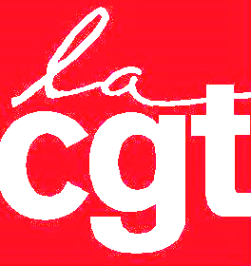
Fruits, légumes, carburants, gaz, électricité, mutuelles …
TOUT AUGMENTE …
SAUF LES RETRAITES !

Les prix flambent, les retraites sont gelées !

Mois après mois, le niveau de vie des retraités, se détériore.

ÇA
SUFFIT
! ! !
On n’a pas travaillé toute sa vie pour être maltraités comme ça.
Pourtant, le gouver-nement ne cache pas sa volonté de poursuivre le quasi-gel des retrai-tes avec le budget 2022 de la Sécurité sociale qui sera en discussion dans les prochaines semaines à
l’Assemblée Nationale.
Et de son côté, le MEDEF a signé avec la CFDT un accord lui permettant de rogner les retraites complémentaires (ARRCO-AGIRC) de 0,5% en novembre par rapport à l’indice INSEE de l’inflation officielle.
Ce grignotage de nos retraites s’ajoute à ce que nous avons subi ces dernières années : blocage des pensions, augmentation de CSG, suppression de la demi-part fiscale des veufs et veuves, taxe Covid sur les Mutuelles …
STOP !
Sept organisations de retraités appellent les retraités et futurs retraités à manifester partout en France le vendredi 1er octobre (journée internationale du « bien vieillir ») pour :
- La revalorisation des retraites,
- La prise en char-ge de la dépendance (les retraites ne suffisent plus à couvrir le tarif des EHPAD)
- Le regroupement des remboursements de santé au sein de la Sécurité sociale.
- La fin des déserts médicaux, et l’accès à des services publics de qualité et de proximité avec le maintien de procédures non-dématérialisées.
- L’abandon définitif du projet de retraite à points et de ses variants !

A l’appel national de CGT, FO, FSU, Unir CFE/CGC, Solidaires, FGR/FP, LSR
Défendons nos retraites dans l’unité
Vendredi 1er octobre à 14H
Champ de Foire (Montbéliard)
Les salariés et futurs retraités sont concernés !

Ceux qui sont encore salariés s’imaginent que le grignotage progressif des retraites ne les concernent pas ! Erreur !
Leur future retraite dépend
- Des salaires pris en compte pour la retraite sécu (régime général)
- De la valeur du point acquis (pour la retraite complémentaire)
Chaque fois que les retraites-sécu sont sous-revalorisées, les salaires servant au calcul pour les suivants subissent le même grignotage.
Chaque fois que la valeur du point de retraite complémentaire perd du terrain par rapport au prix, ce sont aussi les futures retraites qui sont impactées.
Au total, la baisse des retraites ne concernent pas que les retraités actuels, mais va impacter gravement les futurs retraités. Sans oublier que beaucoup d’entre eux doivent déjà mettre la main au portefeuille parce que la retraite d’un parent ne suffit pas à payer la maison de retraite !
Retraités et futurs retraités doivent agir ensemble pour garantir les droits de tous
Voila pourquoi les futurs retraités ont toute leur place dans les manifestations du vendredi 1er octobre

Après les manifestations du vendredi 1er octobre,
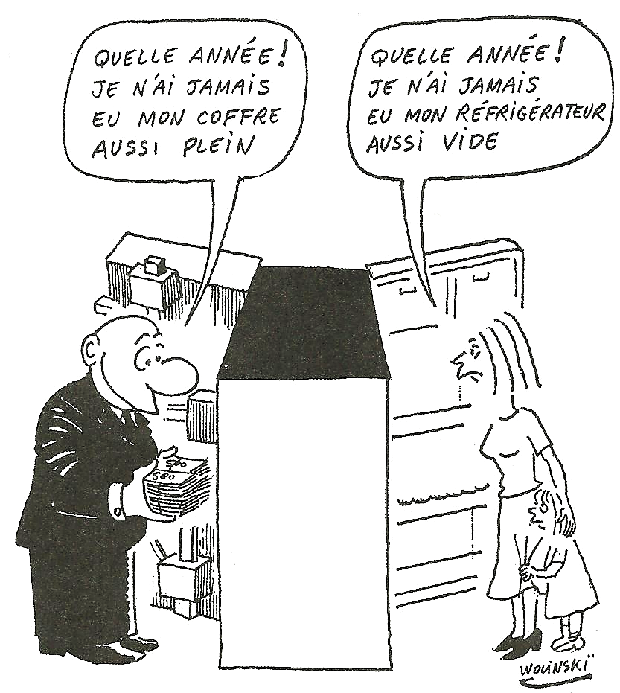
on enfonce le clou le mardi 5 octobre

Alors que les profits du CAC40 battent des records, de nombreuses voix s’élèvent pour la revalorisation des salaires.
Ce ne serait que justice. Les « premiers de corvée » ont été en première ligne pendant les confinements. Mais ceux qui ont vu leurs revenus augmenter ce sont les patrons des grandes entreprises (+ 30 %).
Dans la région, le groupe PSA/Stellantis a réalisé 6 milliards de bénéfice net en 6 mois, mais les intérimaires sont renvoyés et les salariés de Peugeot et des sous-traitants n’ont qu’à se serrer la ceinture avec les pertes du chômage partiel.
Exigeons la répartition des richesses.
Nous savons aussi que ce sont les salaires et l’emploi qui alimentent nos caisses de retraite. C’est pour tout cela que les retraités seront aux côtés des salariés le 5 octobre dans les manifestations orga-nisées dans l’unité CGT / FO / FSU/ Soli-daires.

A Montbéliard, la manifestation du 5 octobre sera à 14H Champ de Foire

